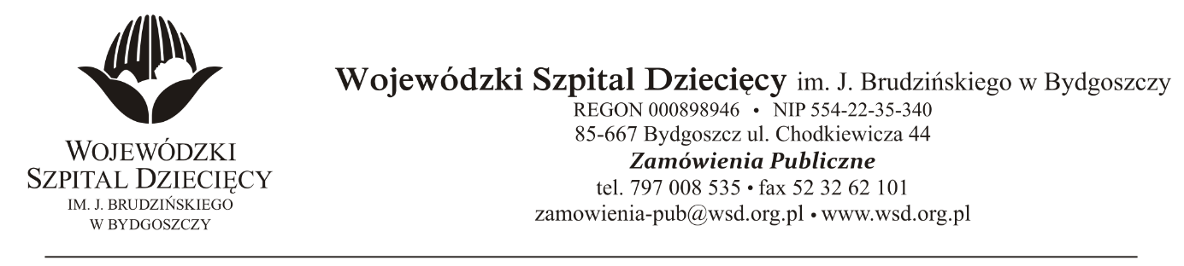
Bydgoszcz, dn. 11.02.2022r.
Nr sprawy: 2 / 2022 / TP
Do Wykonawców:
Dotyczy: postępowania o udzielenie zamówienie publicznego w trybie podstawowym na dostawy środków ochrony osobistej dla Wojewódzkiego Szpitala Dziecięcego w Bydgoszczy.
INFORMACJA Z OTWARCIA OFERT
Zamawiający na podstawie art. 222 ust. 5 ustawy z dnia 11 września 2019 roku Prawo zamówień publicznych (Dz. U. z 2021 r. poz. 1129) przekazuje poniżej informacje z otwarcia ofert:
Do upływu terminu składania złożono: 12 ofert:
- ARTDAME Beata Szukaj, ul. Marii Skłodowskiej-Curie 55, 87-100 Toruń, torun@markit.com.pl
  - Pakiet nr 5 –Fartuchy ochronne – kwota brutto: 295.200,00zł.
- ZORIN ADRIAN BETON, ul. Plac Solny 14/3, 50-062 Wrocław, biuro@zorinfarm.pl
  - Pakiet nr 5 –Fartuchy ochronne – kwota brutto: 129.150,00zł.
  - Pakiet nr 9 –Maski jednorazowe typu FP2 – kwota brutto: 129.600,00zł.
- SUN MED. S.C., ul. Franciszkańska 104/112, 91-845 Łódź, biuro@sun-med.eu
  - Pakiet nr 9 –Maski jednorazowe typu FP2 – kwota brutto: 35.055,00zł.
- TIORO SP. Z O.O., ul. Towarowa 22, 42-600 Tarnowskie Góry, przetargi@desmax.pl
  - Pakiet nr 9 –Maski jednorazowe typu FP2 – kwota brutto: 16.665,00zł.
- POLMIL SP. Z O.O. SKA, Ul. Przemysłowa 8B, 85-758 Bydgoszcz, DZP@POLMIL.PL
  - Pakiet nr 3 – Ochraniacze na buty. – kwota brutto: 517,54zł.
  - Pakiet nr 9 – Maski jednorazowe typu FP2 – kwota brutto: 23.247,00zł.
- SQ POLSKA SP. Z O.O., ul. Słoneczna 43, 32-050 Skawina, dominika.sieprawska@sq-polska.pl
  - Pakiet nr 9 –Maski jednorazowe typu FP2. – kwota brutto: 38.745,00zł.
- MODUS S.A., ul. Karola Szajnochy 11, 85-738 Bydgoszcz, maciej.trzewikowski@modus.com.pl
  - Pakiet nr 5 – Fartuchy ochronne. – kwota brutto: 44.712,00zł.
- Paul HARTMANN Polska Sp. z o.o., ul. Żeromskiego 17, 95-200 Pabianice, agata.stawicka@hartmann.info
  - Pakiet nr 3 – Ochraniacze na buty. – kwota brutto: 1.900,80zł.
  - Pakiet nr 4 – Komplety chirurgiczne – kwota brutto: 129.561,12zł.
  - Pakiet nr 7 – Czepki chirurgiczne. – kwota brutto: 9.396,00zł.
- J. CHODACKI, A. MISZTAL MEDICA S.J., ul. Przemysłowa 4A, 59-300 Lubin, w.gorska@medica.lubin.pl
  - Pakiet nr 3 – Ochraniacze na buty – kwota brutto: 777,60zł.
  - Pakiet nr 5 – Fartuchy ochronne. – kwota brutto: 42.444,00zł.
  - Pakiet nr 9 – Maski jednorazowe typu FP2 – kwota brutto: 20.295,00zł.
- EM POLAND SP. Z O.O., ul. Aleja Piłsudskiego 63, 05-070 Sulejówek, przetargi@empoland.pl
  - Pakiet nr 9 – Maski jednorazowe typu FP2. – kwota brutto: 16.236,00zł.
- PHUP ALA DARIUSZ CAŁKA, ul. Lubelska 30, 10-407 Olsztyn, alabhp@gmail.com
  - Pakiet nr 9 – Maski jednorazowe typu FP2– kwota brutto: 25.272,00zł
- NEOMED POLSKASP. Z O.O., ul. Okrężna 6a, 05-501 Piaseczno, neomed@neomedpolska.pl
  - Pakiet nr 1 - Fartuchy chirurgiczne i ubrania chirurgiczne – kwota brutto: 117.600,00zł.
  - Pakiet nr 5 – Fartuchy ochronne – kwota brutto: 59.940,00zł.
- AXKOM SP. Z O.O., ul. Żabia 2,65-158 Zielona Góra, serweraxkom@gmail.com
  - Pakiet nr 5 – Fartuchy ochronne – kwota brutto: 106.272,00zł.
  - Pakiet nr 9 – Maski jednorazowe typu FP2– kwota brutto: 17.496,00zł
z up. Dyrektora
Wojewódzkiego Szpitala Dziecięcego
im. J. Brudzińskiego w Bydgoszczy
Z-ca Dyrektora ds. Administracyjno-Technicznych
mgr inż. Jarosław Cegielski

